ТЕХНИЧЕСКОЕ ЗАДАНИЕ

Требование заказчика |  |  | Предложение поставщика
Наименование | Внешний вид | Количество заказа и адрес поставки и установки | Цена за единицу/ за 1м2 | Общая стоимость с учетом налогов и сборов КР и замера, доставки и установки.
1) Ролл-шторы  Техническая характеристика однотонных ролл штор:  -не требуют особого ухода.  -ткань имеет непрозрачную основу, моющая, также имеют антистатические и пыле-водо-жиро отталкивающие свойства, имеет пылеотталкивающую пропитку, не выгорающие на солнце, не деформируются, плотность ткани не менее 50 %.  -крепление оконное металлическое, управление механическое.  Цвет: светлый  Размеры:  - ширина 0,70 м., высота 1,70 м. (5 шт.)  - ширина 0,80 м., высота 1,70 м. (2 шт.)  Техническая характеристика ролл штор день-ночь:  -не требуют особого ухода.  -ткань имеет непрозрачную основу, моющая, также имеют антистатические и пыле-водо-жиро отталкивающие свойства, имеет пылеотталкивающую пропитку, не выгорающие на солнце, не деформируются.  -крепление оконное металлическое, управление механическое, карниз металлический.  Цвет: светлый  Размеры:  - ширина 0,70 м., высота 1,70 м. (5 шт.)  - ширина 0,80 м., высота 1,70 м. (2 шт.)  2) Жалюзи тканевые вертикальные  Техническая спецификация жалюзи:  -не требуют особого ухода.  -ткань имеет непрозрачную основу, моющая, также имеют антистатические и пыле-водо-жиро отталкивающие свойства, имеет пылеотталкивающую пропитку, не выгорающие на солнце, не деформируются.  -крепление настенное металлическое, карниз металлический, управление механическое.  Цвет: светло-серый  Размеры:  -ширина 1,5 м., высота 1,5 м. (1 шт.) | 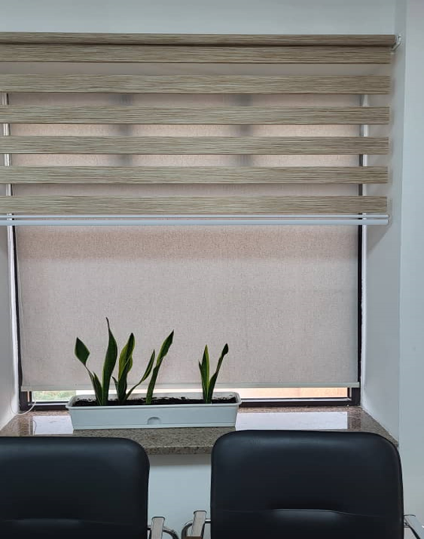  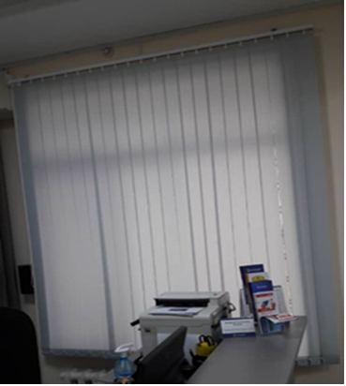 | 7 шт. однотонные,  7 шт. день-ночь  Итого 14 шт.  Адрес поставки и установки:  г. Бишкек, ул. Московская 80/1  Всего 1 шт.  Адрес поставки и установки:  г. Бишкек, ул. Московская 80/1
 | ИТОГО СУММА
1. В стоимость за 1 кв. метр жалюзи включается комплект: жалюзи, ламели или полотно, карниз, бегунки, грузики или утяжелитель, соединительная цепочка, веревка (цепочка) управления.
2. Общая квадратура взята расчетно.
3. Победитель должен будет произвести контрольный замер и установку.

Подпись и печать

